UNIVERSIDAD NACIONAL DEL CALLAO
FACULTAD DE INGENIERIA MECANICA-ENERGIA
LABORATORIO DE MECANICA DE FLUIDOS I

Experiencia:: Coeficiente de descarga de una placa de orificio
Objetivo General
- Determinar experimentalmente el coeficiente de descarga de un medidor de caudal Venturi
Objetivos específicos
- Conocer varios métodos empleados para medición de caudal.
- Estudiar el funcionamiento de los dispositivos de obstrucción para medir caudal: en una placa de orificio.
- Determinar el caudal real a través de los medidores de caudal: tipo Placa de orificio.
- Calcular el coeficiente de descarga de los medidores: Placa de orificio y determinar su variación con el número de Reynolds.
- Medir caudales con el deposito del banco hidráulico
- Aplicar la evacuación de Bernoulli y la ecuación de continuidad
- Observar el comportamiento de la distribución de las presiones a través de la placa de orificio

Desarrollo de la Práctica
Para la determinación del caudal en forma teórica y experimental y el correspondiente coeficiente de descarga empírico se empleará un equipo provisto de un manómetro diferencial de mercurio para toma de presión que permiten obtener directamente la caída de presión, y una placa de orificio, montado en una tubería cuya geometría y diámetros correspondientes, se conocen.
Para el cálculo del coeficiente de descarga empírico, se requiere obtener en forma directa el caudal real, mediante el método gravimétrico (Este método fue explicado en la práctica 1, Mediciones de caudal volumétricas y gravimétricas).
Para esta experiencia se tendrá en cuenta para el análisis el siguiente esquema.
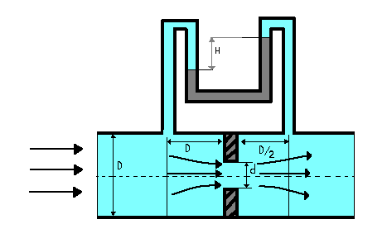
1
2
Aplicando Bernoulli entre los puntos (1) y (2)

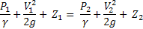

Como la altura es la misma Z1-Z2 =0 entonces

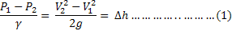

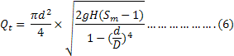

Finalmente se calculara el coeficiente de descarga con los datos obtenidos en esta experiencia, y se realizaran las gráficas correspondientes a este ensayo.

Cd = Qr/Qt
Como se ha expresado, el caudal real
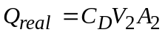. ………………………(8)
Donde:
Q = caudal
V= velocidad teórica
A2= área del orificio
El análisis dimensional y la similitud dinámica demuestran que 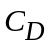 es una función del número de Reynolds 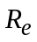 definido como,
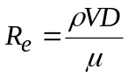

donde 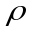 es la densidad del fluido, 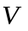 la velocidad en la sección del ducto considerada,  el diámetro y 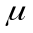 la viscosidad absoluta del fluido (agua).
Asi también se debe calcular el caudal real mediante la determinación del coeficiente de flujo K que se obtiene del grafico que se adjunta al final para lo cual se debe emplear la ecuación
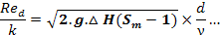
Así también se necesita entrar con la relación de diámetros d/D para la curvas de placa de orificio y con la relación anterior encontrar K que luego se reemplaza en la siguiente ecuación.

Para finalmente encontrar el Cd” = Qr/Qt
Con los valores de Cd y Cd” se puede comparar y determinar el porcentaje de error entre ambos.

Procedimiento de Laboratorio:

- Verifique que la válvula de descarga esté cerrada
- Encienda la bomba de alimentación de al sistema de tuberías.
- Purgue las mangueras del manómetro diferencial hasta que no quede aire encerrado.
- Abra la válvula de control completamente hasta obtener la máxima deflexión en el manómetro.
- Mida la diferencia de niveles en el manómetro con la regla graduada.
- Use el método gravimétrico. Repita esta operación tres veces para tomar el promedio en los cálculos.
- Cierre la válvula de descarga hasta que disminuya la diferencia de niveles en el manómetro y proceda a repetir el paso 6.
- Complete 4 desniveles en el manómetro diferencial.
- Finalizada la toma de datos apague el equipo de acuerdo a las instrucciones del Técnico.

CALCULOS Y CURVAS:
- Realizar para la Placa Orificio, las siguientes curvas:
 y 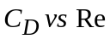. (Ambos Cd)
- Comparar los medidores: Venturi, placa orificio y rotámetro, en lo referente a coeficiente de descarga, pérdidas de carga, costo y cualquier otro aspecto que usted considere importante.
- Investigar sobre medidores de flujo lineales, en particular medidores de flotador y medidores transversales.
- El Cv y Cv”
- El Re en la tuberia
Toma de Datos Experimentales:

Prueba N° | H en mm (mercurio) | Tiempo (seg) | Masa kg | tiempo promedio (s) | Temperatura  ºC
1 |  | T1=  T2=  T3= | 2
2 |  | T1=  T2=  T3= | 2
3 |  | T1=  T2=  T3= | 2
4 |  | T1=  T2=  T3= | 2
5 |  | T1=  T2=  T3= | 2
6 |  | T1=  T2=  T3= | 2
7 |  | T1=  T2=  T3= | 2

Resultados:
 | Caudal Real  Q_{R GRAVIMETRICO M3/S} | Caudal real  Qr ASME  M3/S | Caudal Teórico  Qt  M3/S | Coeficiente de descarga  Cd | Coeficiente descarga  Cd” | Numero de Reynolds Re  orificio
1
2
3
4
5
6
7

